Schomburg ASODUR-EKF, Hochbelastbarer Epoxidharzkleber und -fugenmörtel

SCHOMBURG

Eigenschaften

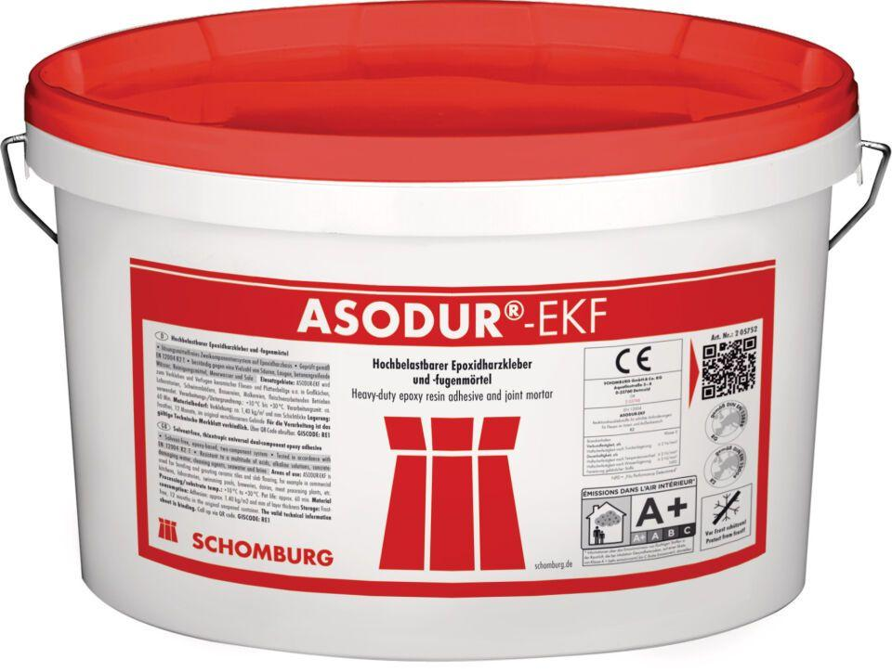

Anwendung Mörtel

Fugmörtel, Fugenmörtel, Verlegmörtel, Verlegemörtel

Farbton

nach Hersteller-Farbkarte

Werkstoff

Reaktionsharz

Klassifizierung nach DIN / EN

R2 gem. DIN EN 12004